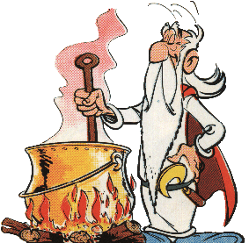
Name(n):

Die Kelten und ihr Fortleben

Versuche die Antworten auf die folgenden Fragen im Internet zu finden!
Schreibe die Antworten direkt neben die Fragen!

1. Welche Pflanze war den Kelten am heiligsten?
Bei welchem keltischen Festtag spielte sie eine Rolle?
Welchem christlichen Fest entspricht dieser Festtag?
Welchen Brauch gibt es heute noch an diesem Tag, bei dem diese Pflanze eine Rolle spielt?
2. Was versteht man unter einer „Triskele“? Wozu dient sie?
3. Wo gibt es in Österreich eine Druidenschule?
Wie heißt sie?
Wie lange dauert dort eine Druidenausbildung?
Nenne fünf Kurse (außer der Druidenausbildung), die dort angeboten werden!
Was kostet eine keltische Hochzeit?
Was ist das Besondere an der keltischen Ehe?
4. Wann wurde das Fest „Samhain“ gefeiert?
Was wurde gefeiert?
Welcher christliche Feiertag wurde später an dessen Stelle gesetzt?
Wo lebt das ursprüngliche Fest weiter?
5. Welcher christliche Feiertag wurde später an Stelle des keltischen Festes „Imbolc“ gesetzt?
6. Aus wie vielen Bäumen bestand ein keltischer Baumkreis?
Wofür standen die einzelnen Bäume?
Wo findest du (in Wien) den nächsten Baumkreis?
7. Besonders reich an keltischen Kraftorten ist das Waldviertel. Welche fünf Kraftorte gibt es etwa allein in der Ortschaft Groß Gerungs?

